УДК 519.233+519.244]:004.738.5
О.О. Ящук, Я.С. Бондаренко
Дніпропетровський національний університет імені Олеся Гончара
ПОСЛІДОВНИЙ АНАЛІЗ В ЗАДАЧІ A/B-ТЕСТУВАННЯ
Анотація. В роботі розглянуто послідовний аналіз в задачі A/B-тестування сторінок сайту, який вимагає меншого числа спостережень порівняно з класичної перевіркою статистичних гіпотез. Це дозволяє прискорити тестування та приймати рішення щодо ефективності варіацій веб-сторінок якнайшвидше. Розроблено програмні реалізації А/В-тестування при класичній та послідовній перевірці статистичних гіпотез на мові програмування R.
Аннотация. В работе рассмотрен последовательный анализ в задаче A/B-тестирования страниц сайта, который требует меньшего числа наблюдений по сравнению с классической проверкой статистических гипотез. Это позволяет ускорить тестирование и принимать решение об эффективности вариаций веб-страниц быстрее. Разработаны программные реализации А/В-тестирования при классической и последовательной проверке статистических гипотез на языке программирования R.
Annotation. Sequential testing with likelihood ratios which requires fewer observations than classical hypothesis testing is proposed. It allows to speed up A / B testing. Decisions about effectiveness of variations of web pages are made as soon as possible. Software implementation of A/B testing has been developed in R.
Ключові слова: точкове оцінювання параметрів, побудова довірчих інтервалів для невідомих параметрів, перевірка статистичних гіпотез, A/B-тестування
1. Вступ
A/B тестування є потужним інструментом для підвищення якості сайту. A/B-тестування дозволяє оцінювати кількісні показники роботи двох варіацій веб-сторінки, а також порівнювати їх між собою. Спліт-тестування допомагає досліджувати ефективність змін сторінки, наприклад, додавання нових елементів дизайну або закликів до дії. Практичний сенс використання цього методу полягає в пошуці та впровадженні компонентів сторінки, що збільшують її результативність. За допомогою A/B-тестування можна впливати на конверсію, стимулювати збут і підвищувати прибутковість веб-проекту. Відтак актуальність проблематики, пов’язаної з вивченням математичної моделі А/В тестування, є безперечною.
Кожен бізнес веб-сайт бажає, щоб відвідувачі перетворювалися з простих відвідувачів у відвідувачів, які б виконували бажані для власників сайту дії. А/В тестування – метод, що визначає, яка варіація веб-сторінки є більш ефективною. Конверсія — це відношення кількості відвідувачів сторінки, які виконали цільову дію, до загальної кількості відвідувачів сторінки. Під час А/В тестування потік відвідувач ділиться навпіл. Дві версії веб-сторінки А та В в один і той самий час пропонують двом групам відвідувачів. Версія веб-сторінки, яка має більший процент конверсії вважається кращою. Веб-сторінка, на яку направляється потік відвідувачів, з метою визначення проценту конверсії називається цільовою сторінкою. Збільшення продажів та збільшення кількості зареєстрованих користувачів (збільшення проценту конверсії) є метою А/В тестування.
Дослідженням з даної тематики присвячена робота [1] вчених Стенфордського університету, які дійшли висновку щодо доцільності застосування послідовної перевірки статистичних гіпотез [2, 3, 4, 5] при неперервному моніторингу результатів A/B-тестування, зокрема, ними використано підхід J.Ville и A.Wald. Послідовний аналіз є методом перевірки статистичних гіпотез, характерною рисою якого є те, що кількість спостережень, необхідних в процесі перевірки, не задана наперед, а залежить від результату самих спостережень, тобто є випадковою величиною, на відміну від традиційних критеріїв. Перевагою даного методу є те, що він потребує, в середньому приблизно в два рази меншої кількості спостережень, ніж рівносильна йому перевірка з фіксованою кількістю спостережень.
2. Постановка задачі
Метою роботи є реалізація класичної та послідовної перевірки статистичних гіпотез, запропонованої M. Girshick [6] та ілюстрація переваг послідовного аналізу в задачі А/В тестування сторінок сайту.

3. Класична перевірка статистичних гіпотез при A/B-тестуванні
Нехай в двох групах (контрольній та експериментальній) проводяться незалежні випробування Бернуллі з ймовірністю успіху 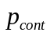 в одному випробуванні в контрольній групі та ймовірністю успіху 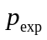 в одному випробуванні в експериментальній групі. Імовірності успіху та невідомі. Відносно невідомих параметрів висувається нульова гіпотеза 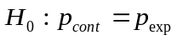(експериментальна та контрольна групи мають однакову ймовірність успіху). Необхідно побудувати критерій для перевірки нульової гіпотези. Нульова гіпотеза може мати різні альтернативи: двосторонню 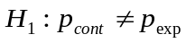(експериментальна та контрольна групи мають різні ймовірності успіху) або односторонні 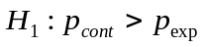та 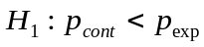. Оцінка 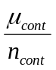 (частота успіху) є незміщеною, спроможною оцінкою для параметра 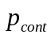 в контрольній групі, оцінка 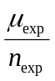 (частота успіху) є незміщеною, спроможною оцінкою для параметра 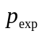 в експериментальній групі. Оцінка 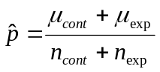 виступає об’єднаною частотою успіху в двох групах.
Критерій 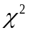 порівняння двох ймовірностей [7]. Якщо гіпотезу 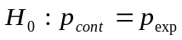 відхиляти при
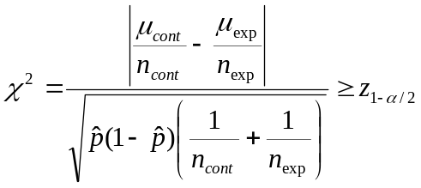
і не відхиляти в супротивному разі, то з імовірністю гіпотеза буде відхилятися, коли вона справедлива (альтернатива 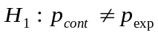).
Або, що те ж саме, гіпотеза 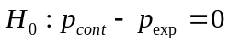 відхиляється, якщо 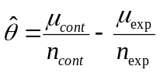 лежить за межами довірчого інтервалу
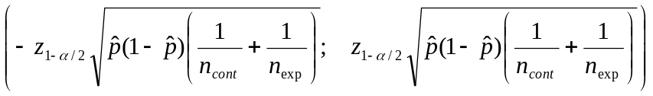
і не відхиляється в супротивному разі.

Обчислення обсягу вибірок контрольної та експериментальної груп. Мінімальний обсяг вибірок контрольної та експериментальної груп, який забезпечую задані ймовірність помилки I роду , потужність критерію 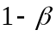, різницю рівнів конверсії та базовий рівень конверсії при перевірці простої гіпотези проти простої альтернативи 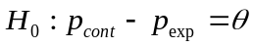 дорівнює
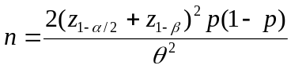
Наприклад, при мінімальний обсяг вибірки кожної групи дорівнюватиме 3533.
Реалізація A/B-тестування. При А/В тестуванні контрольній групі відвідувачів пропонують до перегляду сторінку А, експериментальній групі відвідувачів пропонують до перегляду сторінку В (варіацію А). Для збереження чистоти експерименту необхідно ідентифікувати відвідувачів під час А/В тестування та при повторних відвідуваннях сайту пропонувати їм до перегляду ту саму сторінку А або В, яку вони бачили попереднього разу. Висувається нульова гіпотеза про однаковий рівень конверсії в обох групах . Моделюється потік відвідувачів сайту. Кожен відвідувач з імовірністю ½ може потрапити до контрольної групи і з імовірністю ½ може потрапити до експериментальної групи. Після того, як відвідувач опинився в одній із двох груп, моделюється його поведінка. Поведінка відвідувача однозначно визначається двома подіями: успіх - відвідувач виконав цільову дію, неуспіх - відвідувач не виконав цільову дію. Якщо відвідувач опинився в контрольній групі, то подія успіх відбувається з імовірністю . Якщо відвідувач опинився в експериментальній групі, то подія успіх відбувається з імовірністю . При кожному 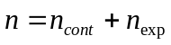 перевіряється нульова гіпотеза .
На рисунках 1, 2 зображено результати реалізацій А/В тестування при таких параметрах: .
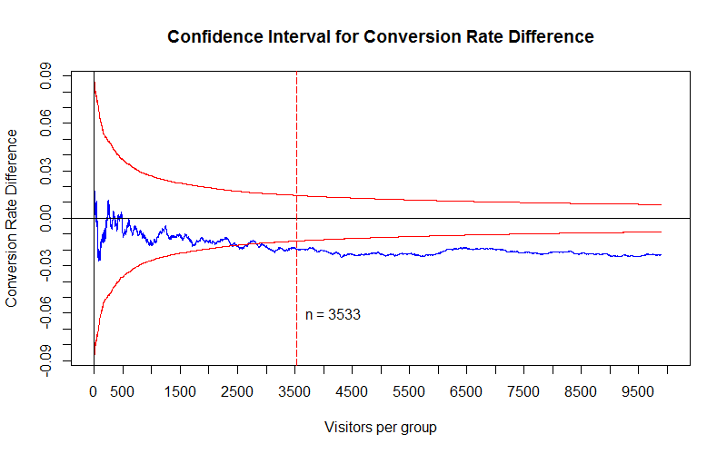
Рис. 1. Тест 1. Довірчий інтервал для Conversion Rate Difference

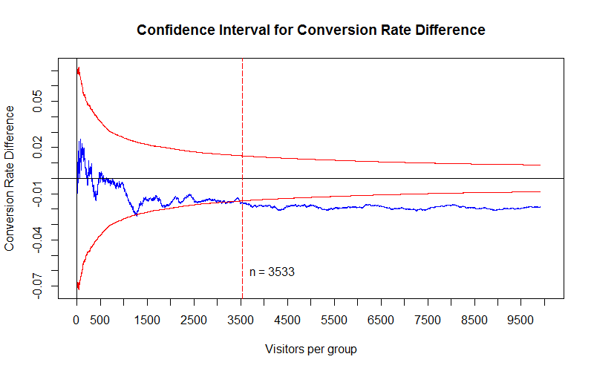
Рис. 2. Тест 2. Довірчий інтервал для Conversion Rate Difference

Необхідно дочекатися доки мінімальний обсяг однієї з груп дорівнюватиме 3533 і тільки тоді приймати рішення – відхиляти чи не відхиляти нульову гіпотезу.

4. Послідовна перевірка статистичних гіпотез при A/B-тестуванні
Розглянемо метод послідовної перевірки гіпотез, для якого фіксовані помилки першого та другого роду, та який потребує меншої кількості спостережень, що дозволить прискорити А/В тестування та якнайшвидше приймати рішення щодо ефективності варіації веб-сторінки. Далі позначатимемо 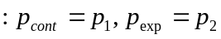.
Нехай 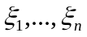 - вибірка з розподілу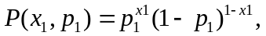 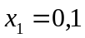, 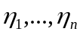 - вибірка з розподілу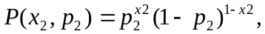 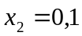. Параметри 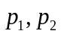 невідомі. Відносно параметрів висувається гіпотеза 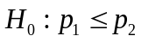, альтернативна гіпотеза 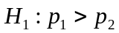. Необхідно побудувати послідовний критерій для перевірки гіпотези 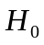. Виберемо деяку величину 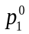 параметра 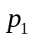 і деяку величину 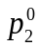 параметра 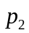, при цьому величини та обираються такими, що 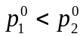.
Нехай нульова гіпотеза 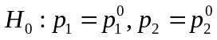 - це гіпотеза про те, що спільний розподіл величин та задається добутком
Альтернативна гіпотеза 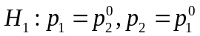 - це гіпотеза про те, що спільний розподіл величин та задається добутком
Припустимо, що спостереження відбувають парами, кожна пара складається з одного спостереження величини та одного спостереження величини . Для проведення перевірки необхідно вибрати дві постійні  та  і на кожній стадії експерименту рахувати величину відношення

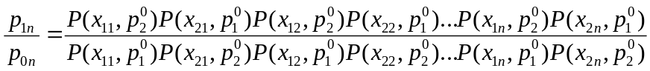
де 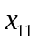- перше спостереження величини , 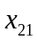- перше спостереження величини , 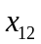- друге спостереження величини , 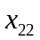- друге спостере-ження величини і т.д.
Експеримент продовжується до тих пір, поки відношення 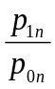 залишається в проміжку між та . Гіпотеза 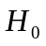 приймається, якщо 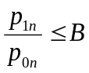 і відхиляється, якщо 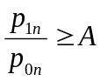.
Спільний розподіл при справедливій гіпотезі дорівнює
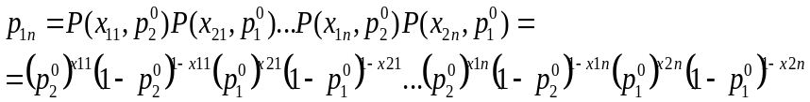
Спільний розподіл при справедливій гіпотезі 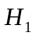 дорівнює
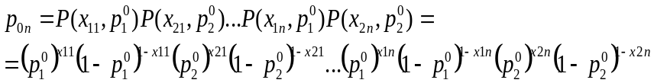
Відношення ймовірностей набуває вигляду
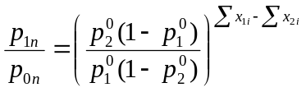
Логарифм відношення ймовірностей дорівнює
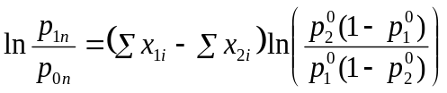
Girshick, M. [6] встановив, що ймовірність того, що послідовний критерій відношення ймовірностей закінчиться прийняттям гіпотези 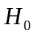 залежить лише від величини
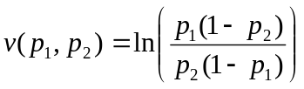
Цю величину можна вважати допустимою мірою відхилення від . Функція 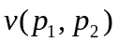 задовольняє умовам: 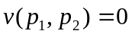, коли 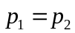 ,
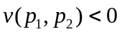, коли 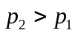, 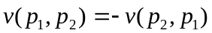.

Вибір чотирьох величин 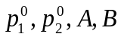 можна зробити згідно з наступними міркуваннями. Нехай така додатна величина, що прийняття гіпотези вважається помилкою для всіх 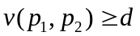, а відхилення гіпотези вважається помилкою для всіх 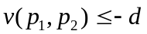. Ми хочемо здобути таку методику перевірки, для якої ймовірність відхилення гіпотези для всіх не перевищує заздалегідь заданої величини і ймовірність прийняття гіпотези для всіх не перевищує заздалегідь заданої величини . Методика перевірки буде мати такі властивості, якщо величини 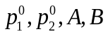вибрані так, що
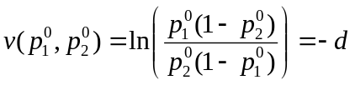.
І послідовний критерій відношення ймовірностей, застосований до перевірки гіпотези відносно гіпотези 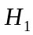 має силу 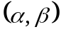 .
Логарифм відношення ймовірностей має вигляд
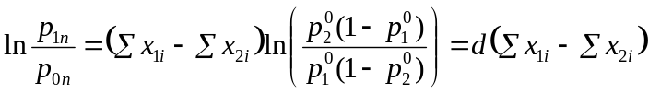
Продовжуємо моделювати пари спостережень поки
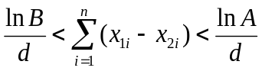
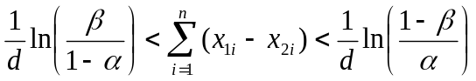
Приймаємо гіпотезу , якщо
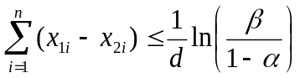
і відхиляємо гіпотезу , якщо

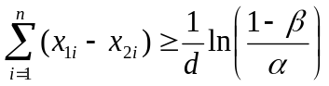
Реалізація A/B-тестування. При А/В тестуванні контрольній групі відвідувачів пропонують до перегляду сторінку А, експериментальній групі відвідувачів пропонують до перегляду сторінку В (варіацію А). Висувається нульова гіпотеза про однаковий рівень конверсії в обох групах 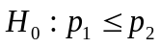. Моделюється потік відвідувачів сайту. Кожен відвідувач з імовірністю ½ може потрапити до контрольної групи і з імовірністю ½ може потрапити до експериментальної групи. Після того, як відвідувач опинився в одній із двох груп, моделюється його поведінка. Поведінка відвідувача однозначно визначається двома подіями: успіх - відвідувач виконав цільову дію, неуспіх - відвідувач не виконав цільову дію. Якщо відвідувач опинився в контрольній групі, то подія успіх відбувається з імовірністю . Якщо відвідувач опинився в експериментальній групі, то подія успіх відбувається з імовірністю . При кожному перевіряється нульова гіпотеза .
На рисунку 3 зображено результати реалізацій А/В тестування при таких параметрах: .
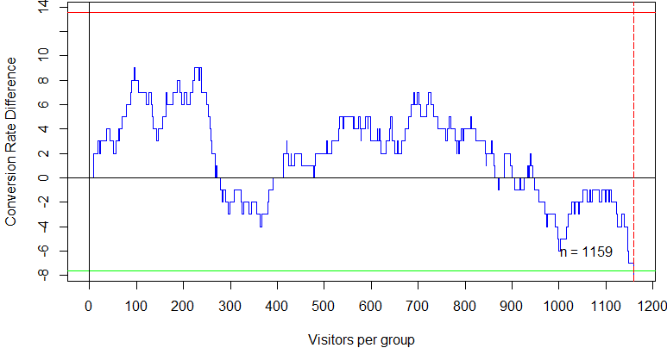
Рис. 3. Тест 1. Довірчий інтервал для Conversion Rate Difference. Тестування завершилося прийняттям нульової гіпотези на 1159 кроці.

На рисунку 4 зображено результати реалізацій А/В тестування при таких параметрах: .
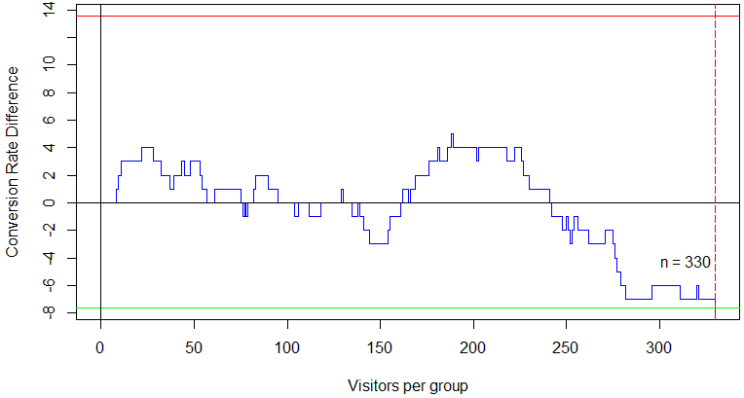
Рис. 4. Тест 2. Довірчий інтервал для Conversion Rate Difference. Тестування завершилося прийняттям нульової гіпотези на 330 кроці.

На рисунку 5 зображено результати реалізацій А/В тестування при таких параметрах: .
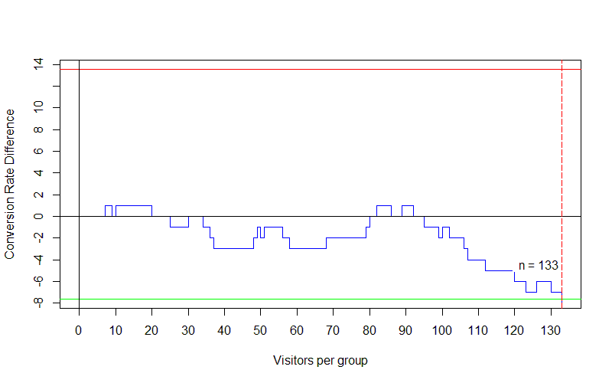
Рис. 5. Тест 3. Довірчий інтервал для Conversion Rate Difference. Тестування завершилося прийняттям нульової гіпотези на 133 кроці.

5. Порівняння класичної та послідовної перевірки статистичних гіпотез при A/B-тестуванні
При класичній перевірці статистичних гіпотез за допомогою критерію 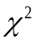 мінімальний обсяг вибірок контрольної та експериментальної груп, який забезпечую задані ймовірність помилки I роду , потужність критерію , різницю рівнів конверсії та базовий рівень конверсії при перевірці простої гіпотези проти простої альтернативи дорівнює
Ця фіксована кількість спостережень , необхідних при класичній перевірці гіпотез порівнюється з середньою кількістю спостережень , необхідних при послідовній перевірці гіпотез.
Таблиця 1
Порівняння критерію та послідовного критерію для 1000 тестувань
Гіпотеза, що перевіряється  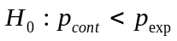 |  | 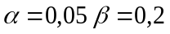 |  | На скільки зменшилась кількість відвідувачів,  %
 |  | Критерій | Критерій Girshick | На скільки зменшилась кількість відвідувачів,  %
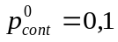 | 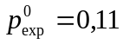 | 14132 | 1017 | 92
 | 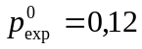 | 3533 | 337 | 90
 | 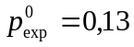 | 1571 | 175 | 88
 | 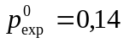 | 884 | 105 | 88
 | 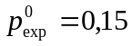 | 566 | 70 | 87
 | 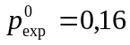 | 393 | 47 | 88
 | 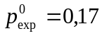 | 289 | 36 | 87
 | 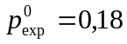 | 221 | 35 | 84
 | 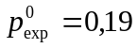 | 175 | 31 | 82
 | 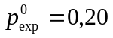 | 142 | 19 | 86
 | 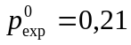 | 117 | 18 | 84
 | 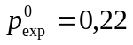 | 99 | 15 | 84
 | 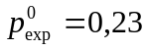 | 84 | 14 | 83
 | 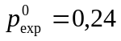 | 73 | 14 | 80
 |  | 63 | 13 | 79

6. Висновки
В роботі розглянуто класичну та послідовну перевірку статистичних гіпотез та проілюстровано переваги послідовного аналізу в задачі A/B-тестування сторінок сайту, а саме: при використанні послідовного критерію в середньому необхідна менша кількість спостережень, ніж при класичному критерії з фіксованою кількістю спостережень тієї ж сили. Тому метод послідовного аналізу має широку область застосування і є ефективним в різних галузях, наприклад при вибірковому контролі продукції або при статистичній обробці результатів фізичних експериментів.
Бібліографічні посилання
1. Leo Pekelis, David Walsh, Ramesh Johari. The New Stats Engine.
URL: http://pages.optimizely.com/rs/optimizely/images/stats_engine_technical_paper.pdf
2. T. Lai. Sequential analysis: Some classical problems and new challenges. Statistica Sinica, pages 303-408, 2001.
3. H. Robbins. Statistical methods related to the law of the iterated logarithm. Ann. Math. Statist., pages 1397-1409, 1970.
4. D. Siegmund. Sequential Analysis: Tests and Confidence Intervals. Springer, 1985.
5. Вальд, А. Последовательный анализ [Текст]: М., 1960.
6. Girshick, M.A. Contributions of the theory of sequential analysis.
URL: http://projecteuclid.org/euclid.aoms/1177730976
7. ван дер Варден, Б.Л. Математическая статистика [Текст]: М., 1960.

